 проект

**МУНИЦИПАЛЬНОЕ ОБРАЗОВАНИЕ**

**КУЗЬМОЛОВСКОЕ ГОРОДСКОЕ ПОСЕЛЕНИЕ**

**ВСЕВОЛОЖСКОГО МУНИЦИПАЛЬНОГО РАЙОНА**

**ЛЕНИНГРАДСКОЙ ОБЛАСТИ**

**СОВЕТ ДЕПУТАТОВ**

**РЕШЕНИЕ**

**№ ____ от «21» октября 2021 года г. п. Кузьмоловский**

**Об утверждении схемы размещения нестационарных торговых объектов**

**на территории муниципального образования «Кузьмоловское городское поселение» Всеволожского муниципального района Ленинградской области**

В соответствии с ч. 1 ст. 39.36 Земельного кодекса Российской Федерации, Федеральным законом от 28.12.2009 № 381-ФЗ «Об основах государственного регулирования торговой деятельности в Российской Федерации», с учетом Положений Федерального закона от 06.10.2003 № 131-ФЗ «Об общих принципах организации местного самоуправления в Российской Федерации», Приказом комитета по развитию малого, среднего бизнеса и потребительского рынка Ленинградской области от 12.03.2019 № 4 "О порядке разработки и утверждения схем размещения нестационарных торговых объектов на территории муниципальных образований Ленинградской области", "ГОСТ Р 51303-2013. Национальный стандарт Российской Федерации. Торговля. Термины и определения" (утв. Приказом Росстандарта от 28.08.2013 N 582-ст) в целях создания условий для обеспечения жителей муниципального образования «Кузьмоловское городское поселение» Всеволожского муниципального района Ленинградской области услугами торговли, общественного питания, бытового обслуживания, проектом схемы размещения нестационарных торговых объектов на территории муниципального образования «Кузьмоловское городское поселение» Всеволожского муниципального района Ленинградской, согласованным комиссией по вопросам размещения (установки) и эксплуатации временных нестационарных торговых объектов на территории муниципального образования «Кузьмоловское городское поселение» Всеволожского муниципального района Ленинградской области, Совет депутатов принял

**РЕШЕНИЕ:**

1. Утвердить схему размещения нестационарных торговых объектов на территории муниципального образования «Кузьмоловское городское поселение» Всеволожского муниципального района Ленинградской в редакции согласно Приложению 1 и Приложению 2.

2. Опубликовать настоящее решение в газете «Кузьмоловский вестник» приложение к газете «Всеволожский вести», разместить на официальном сайте муниципального образования в информационно-телекоммуникационной сети «Интернет» [www.kuzmolovskoegp.ru](http://www.kuzmolovskoegp.ru).

3. Решение Совета депутатов муниципального образования «Кузьмоловское городское поселение» Всеволожского муниципального района Ленинградской от 13.05.2021 № 254 «Об утверждении схемы размещения нестационарных торговых объектов на территории муниципального образования «Кузьмоловское городское поселение» Всеволожского муниципального района Ленинградской области» считать утратившими силу, с момента вступления в силу настоящего решения.

4. Решение направить в уполномоченный орган – орган исполнительной власти Ленинградской области, уполномоченный Правительством Ленинградской области на осуществление деятельности по организации и ведению регистра муниципальных нормативных правовых актов Ленинградской области, для внесения в федеральный регистр муниципальных нормативных правовых актов.

5. Решение вступает в силу с момента его официального опубликования.

6. Контроль исполнения решения возложить на исполняющего обязанности главы администрации.

Временно исполняющий полномочия

главы муниципального образования Т.В. Банкис

Приложение 1

к решению от __.___.2021№ ____

Схема размещения нестационарных торговых объектов

на территории муниципального образования «Кузьмоловское городское поселение»

Всеволожского муниципального района Ленинградской области.

Графическое изображение мест размещения НТО.

Лист №1: Обзорная схема

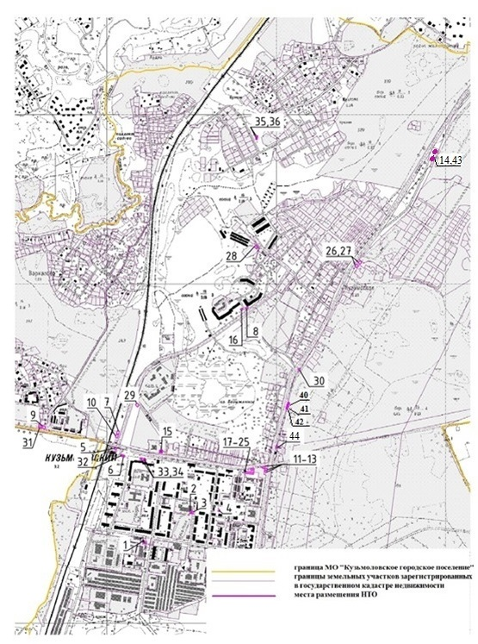Масштаб 1:5 000

**42**

**40**

**41**

Лист № 2

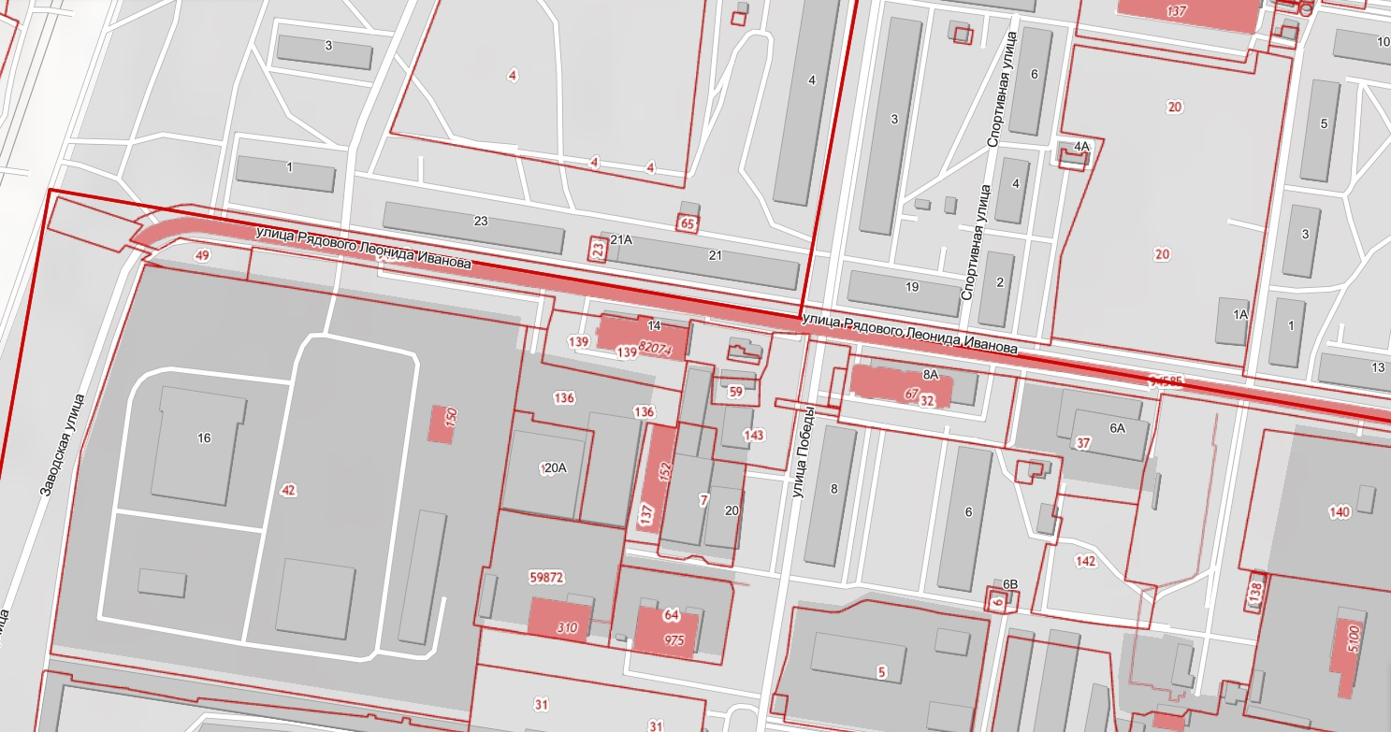

1

39

37

38

- границы территорий НТО

Лист № 3

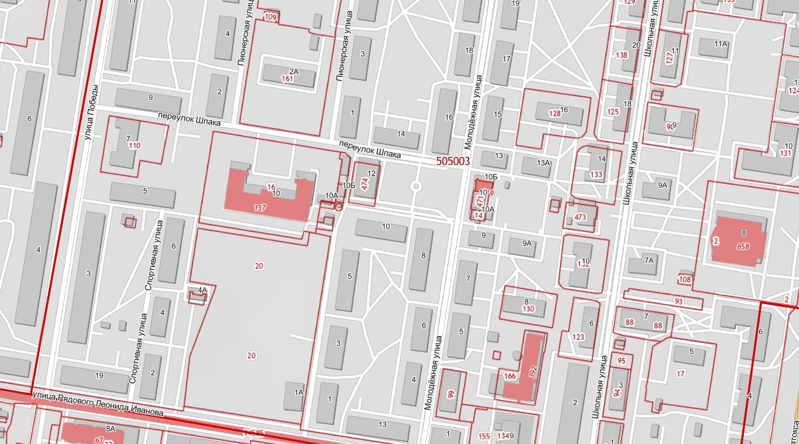

3

2

4

- границы территорий НТО

Лист №4

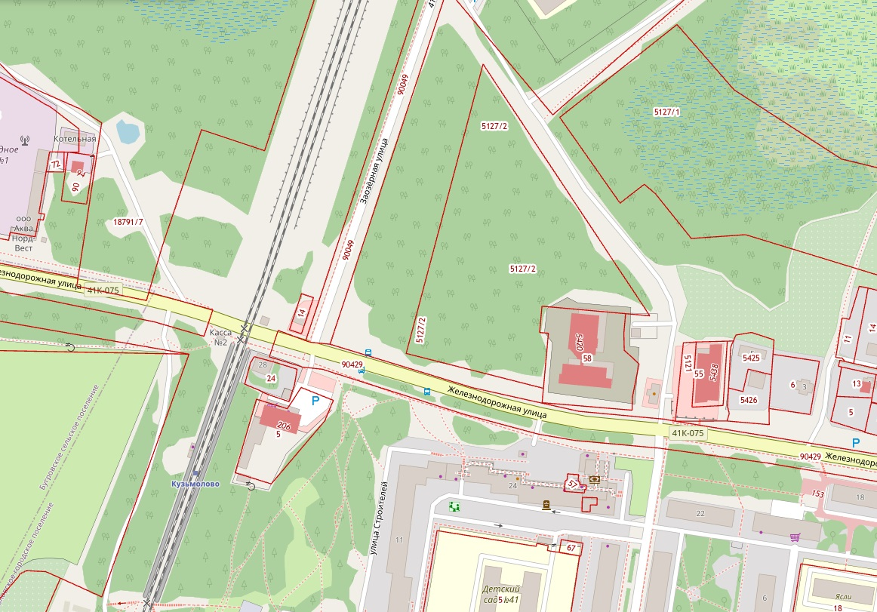

6

5

32

- границы территорий НТО

Лист № 5

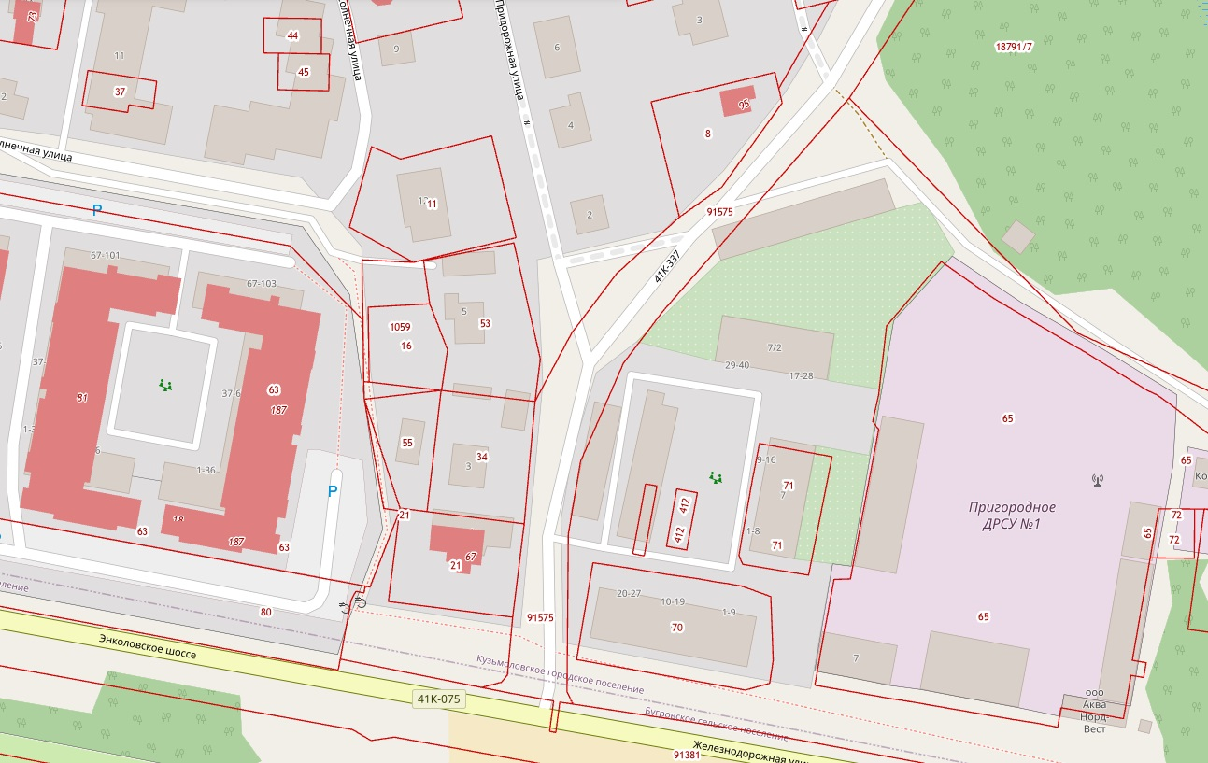

9

31

- границы территорий НТО

Лист № 6

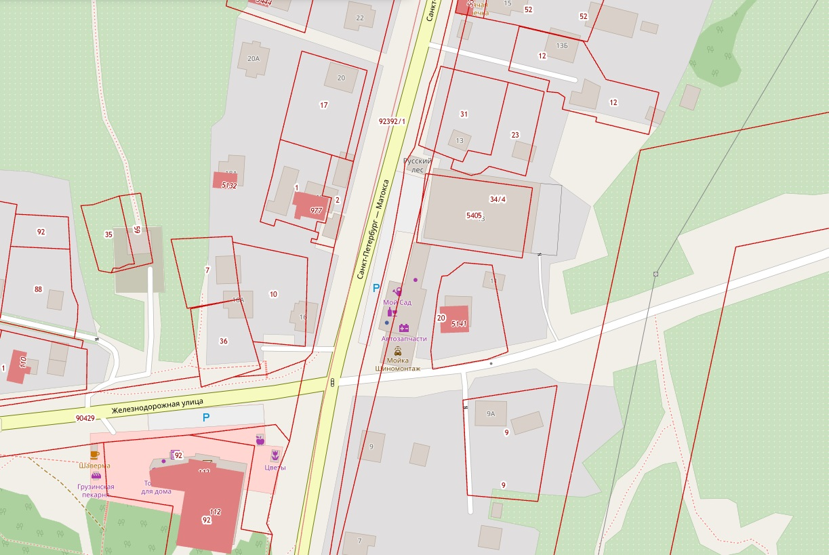

44

13

12

11

- границы территорий НТО

Лист № 7

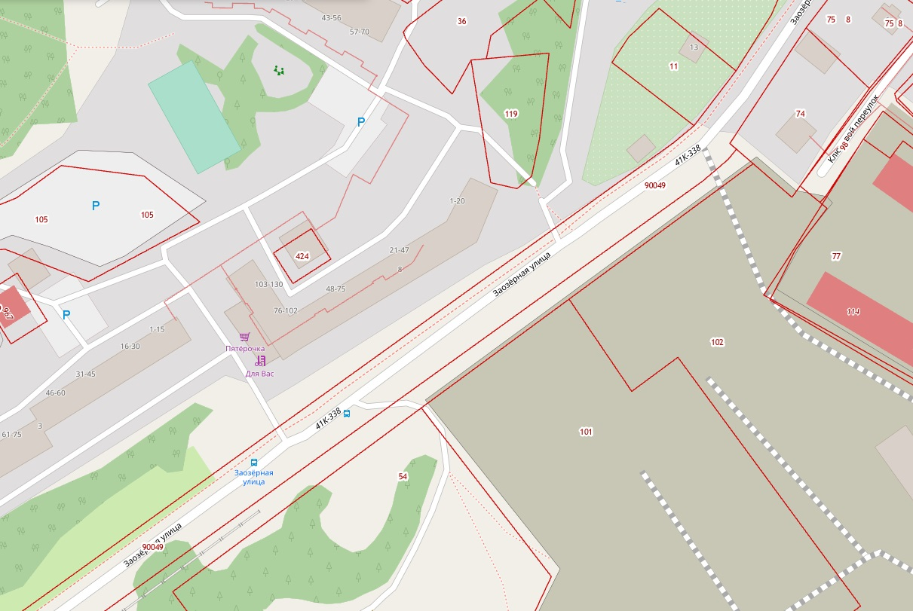

8

16

- границы территорий НТО

Лист №8

25

24

23

22

17

18

19

20

21

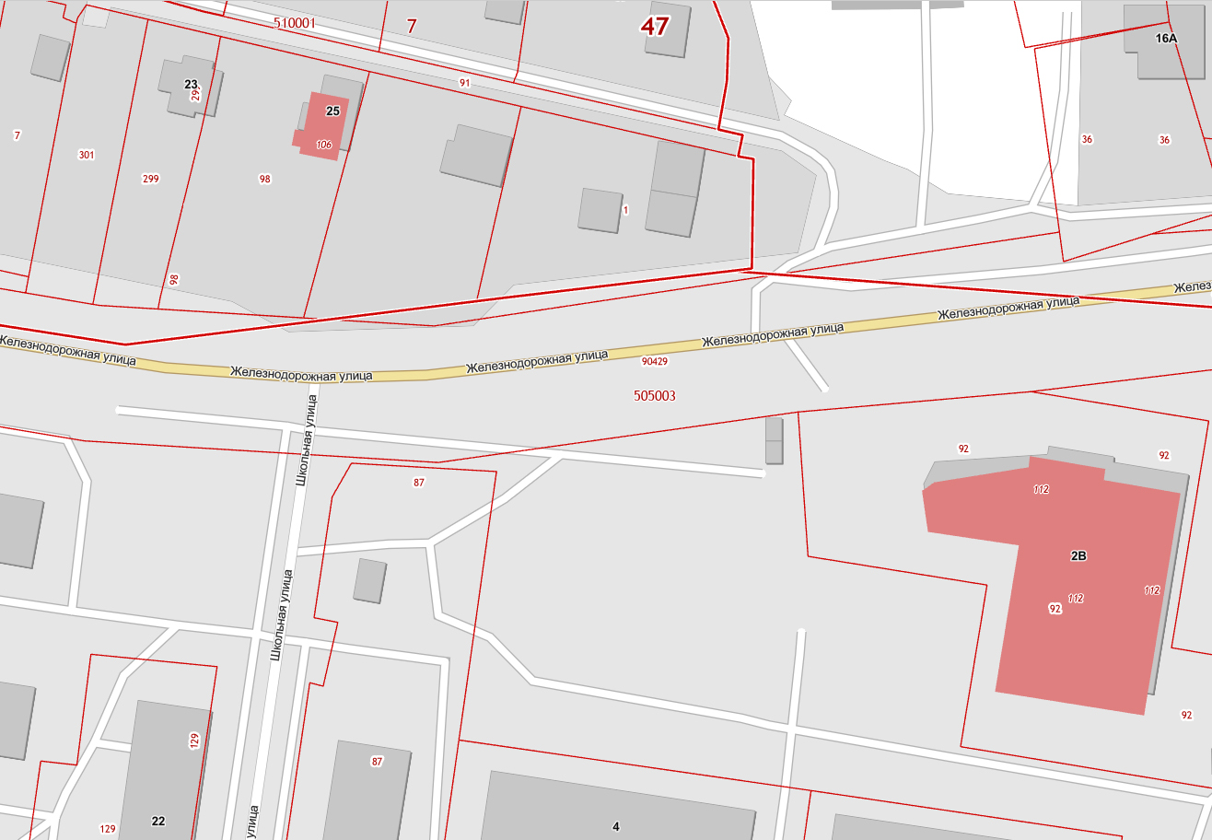

- границы территорий НТО

Лист №9

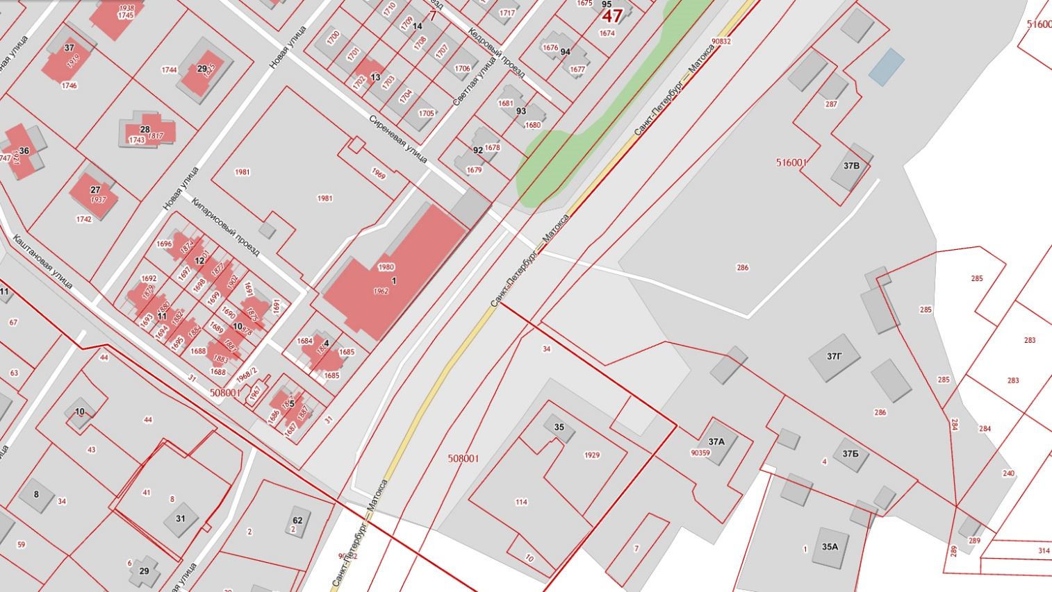

27

26

- границы территорий НТО

Лист №10

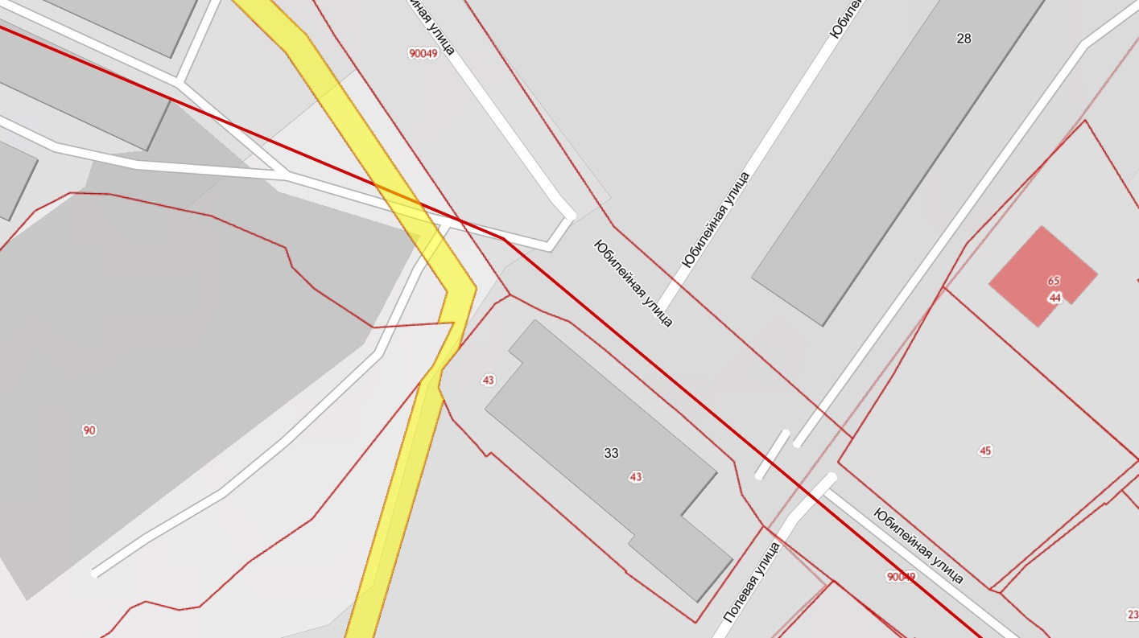

28

- границы территорий НТО

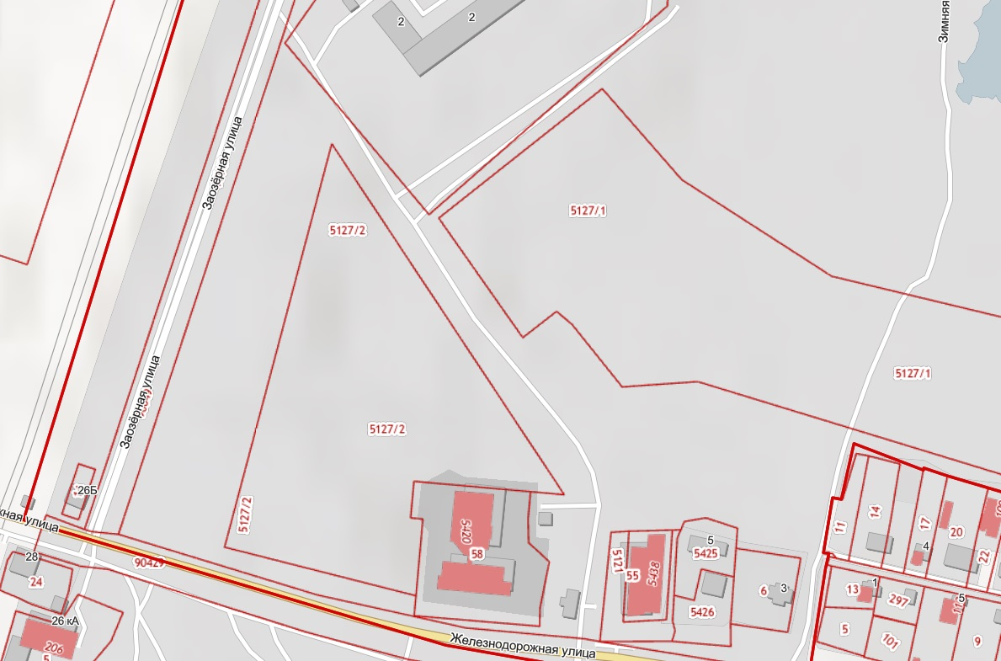Лист №11

29

29

- границы территорий НТО

Лист №12

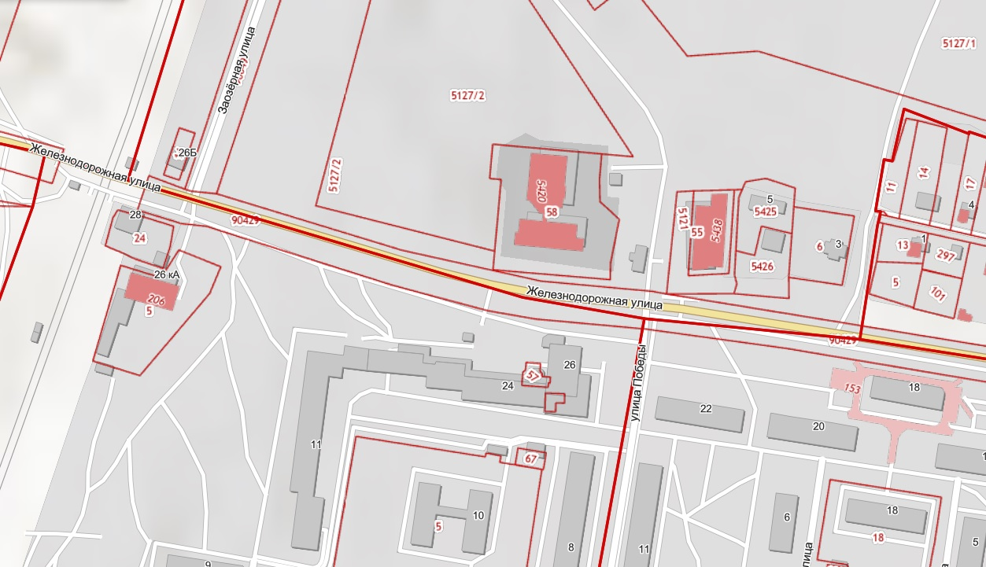

15

- границы территорий НТО

Лист №13

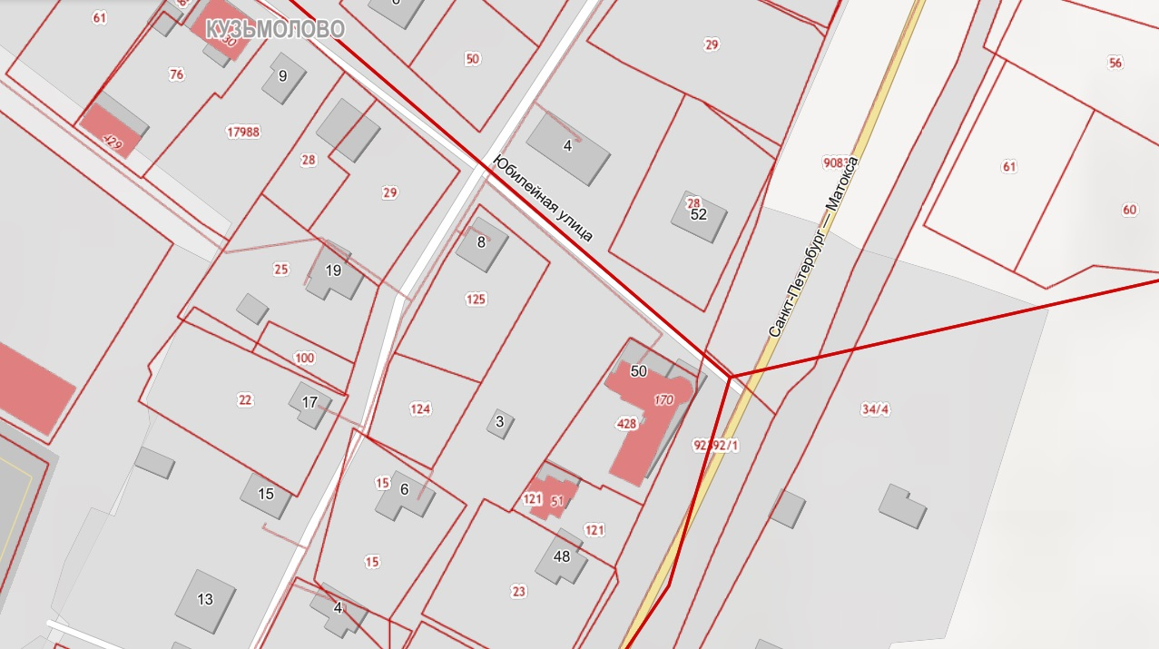

30

- границы территорий НТО

Лист №14



34

33

- границы территорий НТО

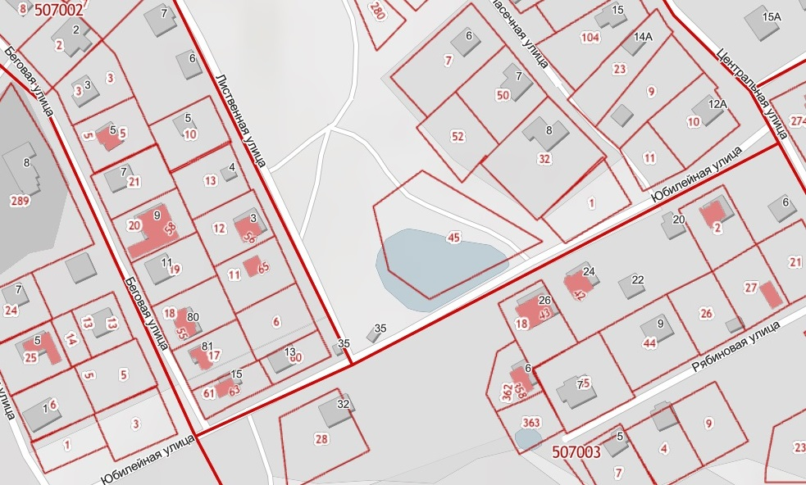Лист №15

36

35

- границы территорий НТО

Лист №16

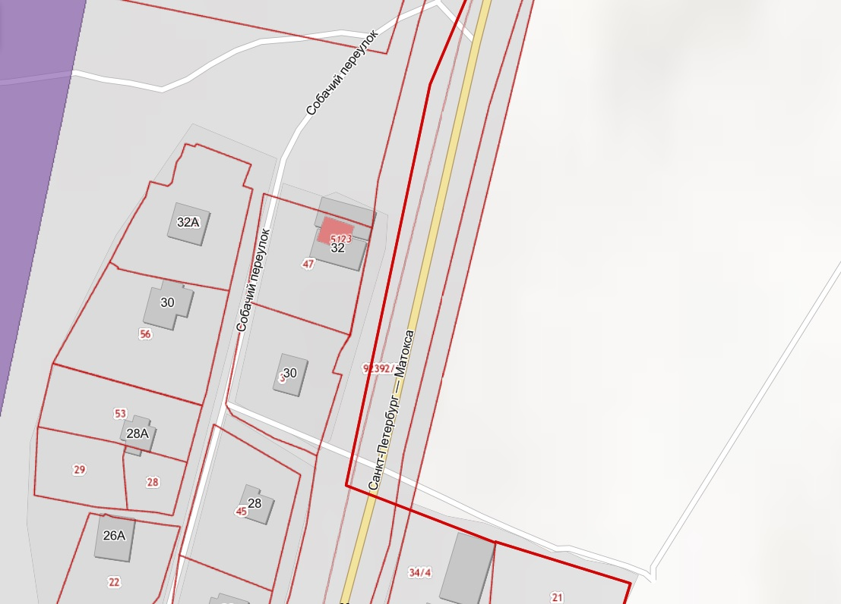

42

41

40

- границы территорий НТО

Лист №17

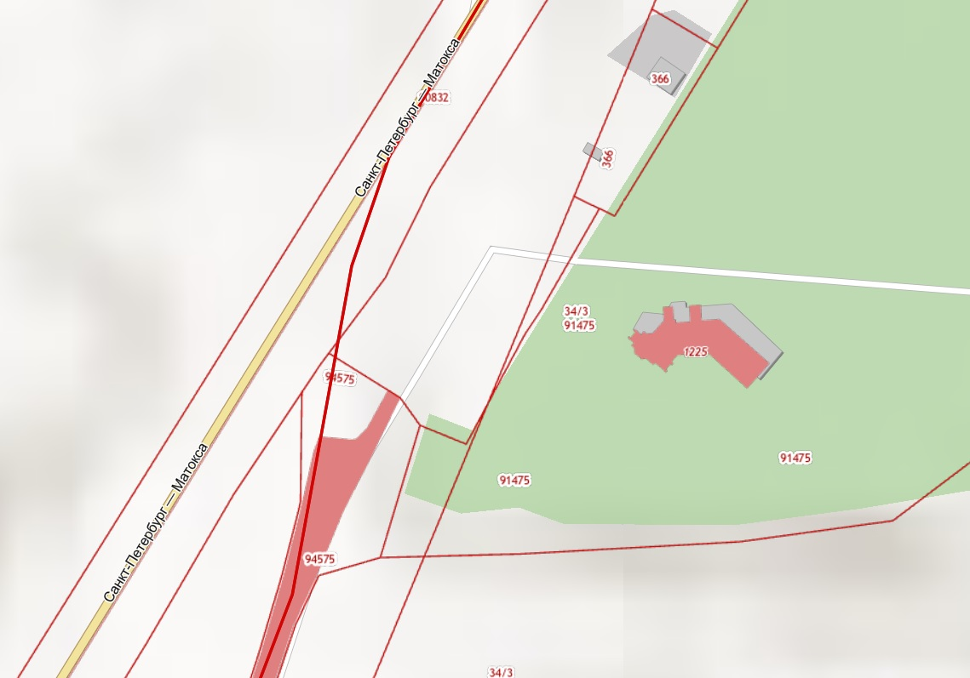

14

43

- границы территорий НТО

Лист №18

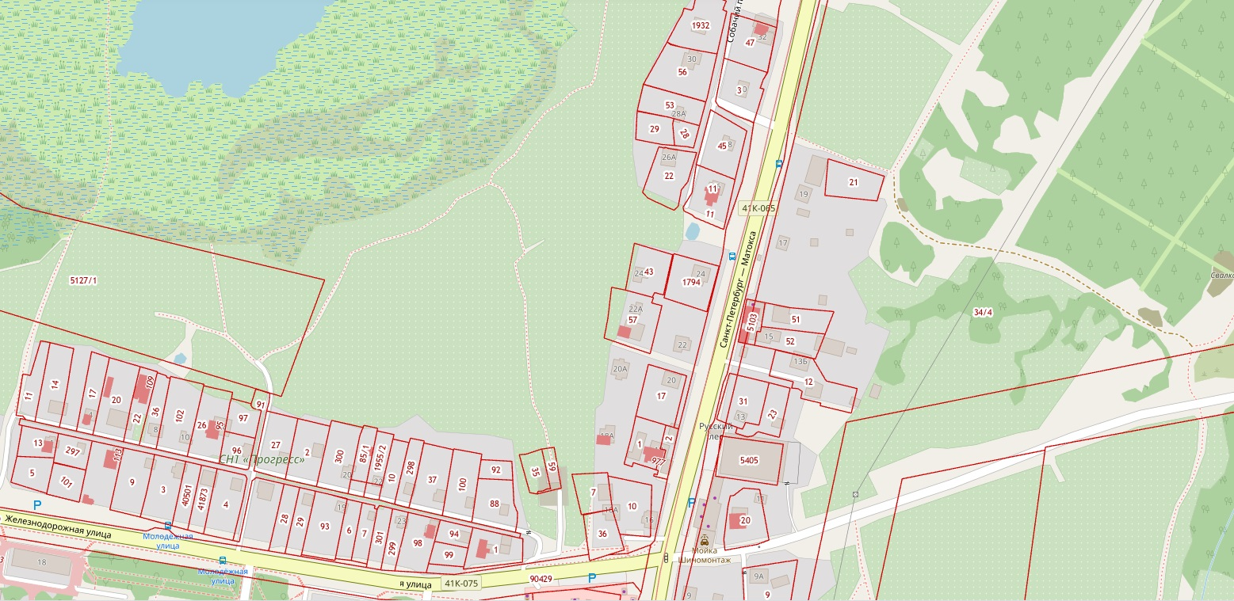

45

- границы территорий НТО

Приложение 2

К решению от 13.0.2021 № 254

Схема размещения нестационарных торговых объектов

на территории муниципального образования «Кузьмоловское городское поселение»

Всеволожского муниципального района Ленинградской области. Текстовая часть.

|  |  |  |  |  |  |  |  |  |  |  |  |  |
| --- | --- | --- | --- | --- | --- | --- | --- | --- | --- | --- | --- | --- |
| Приложение (форма) | | | | | | | | | | | | |
| Муниципальное образование | Информация о НТО | | | | | Информация о хозяйствующем субъекте, осуществляющем торговую деятельность в НТО | | | Реквизиты документов на размещение НТО | Является ли хозяйствующий субъект, осуществляющий торговую деятельность в НТО, субъектом малого и(или) среднего предпринимательства (да/нет) | Период размещения НТО | |
| Идентификационный номер НТО | Место размещения НТО (адресный ориентир) | Вид НТО | Площадь НТО | Специализация НТО | Наименование | ИНН | Телефон | С (дата) | По (дата) |
| 1 | 2 | 3 | 4 | 5 | 6 | 7 | 8 | 9 | 10 | 11 | 12 | 13 |
| Кузьмоловское городское поселение | 1 | Ленинградская область, Всеволожский муниципальный район, Кузьмоловское городское поселение,  г.п. Кузьмоловский,  ул. Рядового Л. Иванова, в районе д. 14-а | Торговый павильон; пункт быстрого питания | 50 | Продукция общественного питания | ИП Павлов И.С. | 470321021093 | - | - | - | - | До прекращения действия договора |
| Кузьмоловское городское поселение | 2 | Ленинградская область, Всеволожский муниципальный район, Кузьмоловское городское поселение, г.п. Кузьмоловский, ул. Спортивная, уч. 1 (западнее уч.10-А по ул. Спортивная) | Торговый павильон | 13 | Продовольственная группа товаров (овощи, фрукты) | ИП Харитонова Т. Г. | 470300091117 | - | - | - | - | До прекращения действия договора |
| Кузьмоловское городское поселение | 3 | Ленинградская область, Всеволожский муниципальный район, Кузьмоловское городское поселение, г.п. Кузьмоловский, ул. Молодежная, уч. 1 (севернее уч. 10-А по ул. Спортивная) | Торговый павильон | 29 | Продовольственная группа товаров (овощи, фрукты) | ИП Соловьева  С. А | - | - | - | - | - | До прекращения действия договора |
| Кузьмоловское городское поселение | 4 | Ленинградская область, Всеволожский муниципальный район, Кузьмоловское городское поселение, г.п. Кузьмоловский, ул. Молодежная,  в районе д.9 | Киоск | не более 10 | Универсальная торговля/  Специализирован-ная торговля | - | - | - | - | - | - | - |
| Кузьмоловское городское поселение | 5 | Ленинградская область, Всеволожский муниципальный район, Кузьмоловское городское поселение, г.п. Кузьмоловский, ул. Железнодорожная, в районе д. 26-А | Торговый павильон | не более 50 | Продовольственная группа товаров: хлеб, хлебобулочная продукция | ООО «Ростхлебпродторг» | 4703171960 | - | - | - | - | До прекращения действия договора |
| Кузьмоловское городское поселение | 6 | Ленинградская область, Всеволожский муниципальный район, Кузьмоловское городское поселение, г.п. Кузьмоловский, ул. Железнодорожная, в районе д. 26-А | Торговый павильон | не более 50 | Непродовольственная группа товаров  (печатная продукция) | ИП Столярова Ю.В. | 470300434011 | - | - | - | - | - |
| Кузьмоловское городское поселение | 7 | Ленинградская область, Всеволожский район, г.п. Кузьмоловский, ул. Железнодорожная,  в районе уч. № 26-б | Торговый павильон, пункт быстрого питания | не более 50 | Универсальная торговля/специализированная торговля | - | - | - | - | - | - | - |
| Кузьмоловское городское поселение | 8 | Ленинградская область, Всеволожский муниципальный район, Кузьмоловское городское поселение, г.п. Кузьмоловский, ул. Заозерная, в районе д. 5 | Торговый павильон | не более 50 | Продукция общественного питания | ИП Сафонов А.В. | 471202401933 | - | - | - | - | до прекращения действия договора |
| Кузьмоловское городское поселение | 9 | Ленинградская область, Всеволожский муниципальный район, Кузьмоловское городское поселение,  г.п. Кузьмоловский,  на пересечении улиц Железнодорожная и ул. Придорожная | Торговый павильон | не более 50 | Универсальная торговля/  Специализирован-ная торговля | ИП Столярова Ю.В. | 470300434011 | - | - | - | - | - |
| Кузьмоловское городское поселение | 10 | Ленинградская область, Всеволожский район, г.п. Кузьмоловский, ул. Железнодорожная,  в районе  уч. № 26-б | Торговый павильон, пункт быстрого питания | не более 50 | Универсальная торговля/  Специализированная торговля | - | - | - | - | - | - | - |
| Кузьмоловское городское поселение | 11 | Ленинградская область, Всеволожский муниципальный район, Кузьмоловское городское поселение, г.п. Кузьмоловский,  на пересечении ул. Железнодорожной и Ленинградского шоссе | Торговый павильон | не более 50 | Универсальная торговля/  Специализированная торговля | ООО «Парадиз» | 470301001 | - | - | - |  | До прекращения действия договора |
| Кузьмоловское городское поселение | 12 | Ленинградская область, Всеволожский муниципальный район, Кузьмоловское городское поселение, г.п. Кузьмоловский, на пересечении ул. Железнодорожной и Ленинградского шоссе | Торговый павильон | не более 50 | Универсальная торговля/  Специализированная торговля | ООО «Парадиз» | 470301001 | - | - | - | - | До прекращения действия договора |
| Кузьмоловское городское поселение | 13 | Ленинградская область, Всеволожский муниципальный район, Кузьмоловское городское поселение, г.п. Кузьмоловский, на пересечении ул. Железнодорожной и Ленинградского шоссе | Торговый павильон | не более 50 | Универсальная торговля/  Специализированная торговля | - | - | - | - | - | - | - |
| Кузьмоловское городское поселение | 14 | Ленинградская область, Всеволожский муниципальный район, Кузьмоловское городское поселение, г. п. Кузьмоловский,  Ленинградское шоссе в районе дома 51 | Торговый павильон, киоск | не более 50 | Непродовольственные товары | ООО «Гранит» | 7801330525 | - | - | - |  | До прекращения действия договора |
| Кузьмоловское городское поселение | 15 | Ленинградская область, Всеволожский муниципальный район, Кузьмоловское городское поселение, г.п. Кузьмоловский, ул. Железнодорожная, в районе д. 5Б | Торговый павильон, пункт быстрого питания | не более 50 | продукция общественного питания | ИП Дакаш Ю.И. | 78062297607 | - | - | - | - | - |
| Кузьмоловское городское поселение | 16 | Ленинградская область, Всеволожский муниципальный район, Кузьмоловское городское поселение, г.п. Кузьмоловский, ул. Заозерная, в районе д. 3 | Торговый павильон | не более 50 | Универсальная торговля/  Специализированная торговля | ИП Сафонов А.В. | 471202401933 | - | - | - |  | До прекращения действия договора |
| Кузьмоловское городское поселение | 17 | Ленинградская область, Всеволожский муниципальный район, Кузьмоловское городское поселение, г.п. Кузьмоловский,  на пересечении ул. Железнодорожной и Ленинградского шоссе | Торговый павильон | не более 50 | Универсальная торговля/  Специализированная торговля | ИП Митяков В.В. | 470308883428 | - | - | - | - | До прекращения действия договора |
| Кузьмоловское городское поселение | 18 | Ленинградская область, Всеволожский муниципальный район, Кузьмоловское городское поселение, г.п. Кузьмоловский,  на пересечении ул. Железнодорожной и Ленинградского шоссе | Торговый павильон | не более 50 | Универсальная торговля/  Специализированная торговля | ИП Митяков В.В. | 470308883428 | - | - | - | - | До прекращения действия договора |
| Кузьмоловское городское поселение | 19 | Ленинградская область, Всеволожский муниципальный район, Кузьмоловское городское поселение, г.п. Кузьмоловский,  на пересечении ул. Железнодорожной и Ленинградского шоссе | Торговый павильон | не более 50 | Универсальная торговля/  Специализированная торговля | ИП Митяков В.В. | 470308883428 | - | - | - | - | До прекращения действия договора |
| Кузьмоловское городское поселение | 20 | Ленинградская область, Всеволожский муниципальный район, Кузьмоловское городское поселение, г.п. Кузьмоловский,  на пересечении ул. Железнодорожной и Ленинградского шоссе | Торговый павильон | не более 50 | Универсальная торговля/  Специализированная торговля | ИП Митяков В.В. | 470308883428 | - | - | - | - | До прекращения действия договора |
| Кузьмоловское городское поселение | 21 | Ленинградская область, Всеволожский муниципальный район, Кузьмоловское городское поселение, г.п. Кузьмоловский,  на пересечении ул. Железнодорожной и Ленинградского шоссе | Торговый павильон | не более 50 | Универсальная торговля/  Специализированная торговля | ИП Митяков В.В. | 470308883428 | - | - | - | - | До прекращения действия договора |
| Кузьмоловское городское поселение | 22 | Ленинградская область, Всеволожский муниципальный район, Кузьмоловское городское поселение, г.п. Кузьмоловский,  на пересечении ул. Железнодорожной и Ленинградского шоссе | Торговый павильон | не более 50 | Универсальная торговля/  Специализированная торговля | ИП Митяков В.В. | 470308883428 | - | - | - | - | До прекращения действия договора |
| Кузьмоловское городское поселение | 23 | Ленинградская область, Всеволожский муниципальный район, Кузьмоловское городское поселение, г.п. Кузьмоловский,  на пересечении ул. Железнодорожной и Ленинградского шоссе | Торговый павильон | не более 50 | Универсальная торговля/  Специализированная торговля | - | - | - | - | - | - | До прекращения действия договора |
| Кузьмоловское городское поселение | 24 | Ленинградская область, Всеволожский муниципальный район, Кузьмоловское городское поселение, г.п. Кузьмоловский,  на пересечении ул. Железнодорожной и Ленинградского шоссе | Торговый павильон | не более 50 | Универсальная торговля/  Специализированная торговля | - | - | - | - | - | - | До прекращения действия договора |
| Кузьмоловское городское поселение | 25 | Ленинградская область, Всеволожский муниципальный район, Кузьмоловское городское поселение, г.п. Кузьмоловский,  на пересечении ул. Железнодорожной и Ленинградского шоссе | Торговый павильон | не более 50 | Универсальная торговля/  Специализированная торговля | - | - | - | - | - | - | До прекращения действия договора |
| Кузьмоловское городское поселение | 26 | Ленинградская область, Всеволожский муниципальный район, Кузьмоловское городское поселение, г.п. Кузьмоловский, ул. Ленинградское шоссе, напротив жилого малоэтажного комплекса «Небо» | Торговый павильон | не более 50 | Универсальная торговля/  Специализированная торговля | ИП Згеря Д.А. | 47323724655 | - | - | - | - | До прекращения действия договора |
| Кузьмоловское городское поселение | 27 | Ленинградская область, Всеволожский муниципальный район, Кузьмоловское городское поселение, г.п. Кузьмоловский, ул. Ленинградское Шоссе, напротив жилого малоэтажного комплекса «Небо» | Торговый павильон | не более 50 | Универсальная торговля/  Специализированная торговля | ИП Згеря Д.А. | 47323724655 | - | - | - | - | До прекращения действия договора |
| Кузьмоловское городское поселение | 28 | Ленинградская область, Всеволожский муниципальный район, Кузьмоловское городское поселение, п. Кузьмоловский, ул. Юбилейная, в районе д.33 | Торговый павильон | не более 50 | Универсальная торговля/  Специализированная торговля | ИП Сафонов А.В. | 471202401933 | - | - | - | - | До прекращения действия договора |
| Кузьмоловское городское поселение | 29 | Ленинградская область, Всеволожский муниципальный район, Кузьмоловское городское поселение, п. Кузьмоловский, по ул. Заозерная рядом с домом №2 | Торговый павильон | не более 50 | Универсальная торговля/  Специализированная торговля | ИП Сафонов А.В. | 471202401933 | - | - | - | - | До прекращения действия договора |
| Кузьмоловское городское поселение | 30 | Ленинградская область, Всеволожский муниципальный район, Кузьмоловское городское поселение, п. Кузьмоловский, на пересечении ул. Юбилейная и Ленинградское шоссе | Торговый павильон | не более 50 | Универсальная торговля/  Специализированная торговля | ИП Митяков В.В. | 470308883428 | - | - | - | - | До прекращения действия договора |
| Кузьмоловское городское поселение | 31 | Ленинградская область, Всеволожский муниципальный район, Кузьмоловское городское поселение,  г.п. Кузьмоловский, на пересечении улиц Железнодорожная и ул. Придорожная | Торговый павильон | не более 50 | Универсальная торговля/  Специализированная торговля | - | - | - | - | - | - | До прекращения действия договора |
| Кузьмоловское городское поселение | 32 | Ленинградская область, Всеволожский муниципальный район, Кузьмоловское городское поселение, г.п. Кузьмоловский, ул. Железнодорожная, в районе д. 26-А | Торговый павильон | не более 50 | Универсальная торговля/  Специализированная торговля | ИП Столярова Ю.В. | 470300434011 | - | - | - | - | До прекращения действия договора |
| Кузьмоловское городское поселение | 33 | Ленинградская область, Всеволожский муниципальный район, Кузьмоловское городское поселение, г.п. Кузьмоловский, ул. Железнодорожная, в районе д. 26-А | Торговый павильон | не более 50 | Универсальная торговля/  Специализированная торговля | ИП Климов И.А. | 470379001016 | - | - | - | - | До прекращения действия договора |
| Кузьмоловское городское поселение | 34 | Ленинградская область, Всеволожский муниципальный район, Кузьмоловское городское поселение, г.п. Кузьмоловский, ул. Железнодорожная, в районе д. 26-А | Торговый павильон | не более 50 | Универсальная торговля/  Специализированная торговля | ИП Климов И.А. | 470379001016 | - | - | - | - | До прекращения действия договора |
| Кузьмоловское городское поселение | 35 | Ленинградская область, Всеволожский муниципальный район, Кузьмоловское городское поселение, дер. Куялово, ул. Юбилейная, в районе д. № 21-в | Торговый павильон | не более 50 | Универсальная торговля/  Специализированная торговля | - | - | - | - | - | - | До прекращения действия договора |
| Кузьмоловское городское поселение | 36 | Ленинградская область, Всеволожский муниципальный район, Кузьмоловское городское поселение, дер. Куялово, ул. Юбилейная, в районе д. № 21-в | Торговый павильон | не более 50 | Универсальная торговля/  Специализированная торговля | - | - | - | - | - | - | До прекращения действия договора |
| Кузьмоловское  городское поселение | 37 | Ленинградская область, Всеволожский муниципальный район, Кузьмоловское городское поселение,  г.п. Кузьмоловский,  ул. Рядового Л. Иванова, в районе д. 14-а. | Торговый павильон | не более  50 | Универсальная торговля/  Специализированная торговля | ИП Павлов И.С. | 470321021093 |  |  |  |  | До прекращения действия договора |
| Кузьмоловское  городское поселение | 38 | Ленинградская область, Всеволожский муниципальный район, Кузьмоловское городское поселение,  г.п. Кузьмоловский,  ул. Рядового Л. Иванова, в районе д. 14-а | Торговый павильон | не более  50 | Универсальная торговля/  Специализированная торговля |  |  |  |  |  |  | До прекращения действия договора |
| Кузьмоловское  городское поселение | 39 | Ленинградская область, Всеволожский муниципальный район, Кузьмоловское городское поселение,  г.п. Кузьмоловский,  ул. Рядового Л. Иванова, в районе д. 14-а. | Торговый павильон | не более  50 | Универсальная торговля/  Специализированная торговля |  |  |  |  |  |  | До прекращения действия договора |
| Кузьмоловское  городское поселение | 40 | Ленинградская область, Всеволожский муниципальный район, Кузьмоловское городское поселение,  г.п. Кузьмоловский,  Ленинградское шоссе, на против дома 30. | Торговый павильон | не более  50 | Универсальная торговля/  Специализированная торговля | ИП Колодезный Д.А. | 78070882549 |  |  |  |  | До прекращения действия договора |
| Кузьмоловское  городское поселение | 41 | Ленинградская область, Всеволожский муниципальный район, Кузьмоловское городское поселение,  г.п. Кузьмоловский,  Ленинградское шоссе, на против дома 30. | Торговый павильон | не более  50 | Универсальная торговля/  Специализированная торговля |  |  |  |  |  |  | До прекращения действия договора |
| Кузьмоловское  городское поселение | 42 | Ленинградская область, Всеволожский муниципальный район, Кузьмоловское городское поселение,  г.п. Кузьмоловский,  Ленинградское шоссе,  напротив дома №30 | Торговый павильон | не более  50 | Универсальная торговля/  Специализированная торговля |  |  |  |  |  |  | До прекращения действия договора |
| Кузьмоловское  городское поселение | 43 | Ленинградская область, Всеволожский муниципальный район, Кузьмоловское городское поселение, г. п. Кузьмоловский,  Ленинградское шоссе в районе дома 51 | Торговый павильон | не более  50 | Специализированная торговля | ООО «АкваПоинт» | 7810727284 |  |  |  |  | До прекращения действия договора |
| Кузьмоловское  городское поселение | 44 | Ленинградская область, Всеволожский муниципальный район, Кузьмоловское городское поселение,  г.п. Кузьмоловский,  Ленинградское шоссе, в районе д.13. | Торговый павильон | не более  50 | Универсальная торговля/  Специализированная торговля | ИП Тупурия Д.Л. | 780207242800 |  |  |  |  | До прекращения действия договора |
| Кузьмоловское  городское поселение | 45 | Ленинградская область, Всеволожский муниципальный район, Кузьмоловское городское поселение,  г.п. Кузьмоловский,  Ленинградское шоссе, в районе д.15. | Торговый павильон | не более  50 | Универсальная торговля/  Специализированная торговля |  |  |  |  |  |  | До прекращения действия договора |

Принятые сокращения:

зу – земельный участок

КН – кадастровый номер земельного участка.